Estudio de Proyección de Empleo de ManpowerGroup para enero-marzo 2024

Las empresas del sector financiero e inmobiliario prevén generar empleo en el primer trimestre de 2024

- Para el primer trimestre de 2024, las compañías de Finanzas e inmobiliario manejan unas previsiones netas de generación de empleo del 23%.
- Los sectores de Tecnología (31%) y Transporte, Logística y Automoción (30%) son los más optimistas en relación a sus perspectivas de contratación. En el lado contrario de la tabla se encuentra Publicidad y Comunicación (4%).
- A nivel global, las estimaciones de creación de empleo de las empresas del sector se sitúan en el 34%, solo por debajo de las tecnológicas (36%).

Madrid, 19 de diciembre de 2023.- Según el Estudio de Proyección de Empleo de ManpowerGroup, para el primer trimestre de 2024 las empresas del sector Finanzas e inmobiliario registran unas previsiones netas de contratación del 23%. Aunque esta cifra supone una caída de 3 puntos en términos trimestrales, también representa un aumento de 19 puntos en la comparativa interanual. Este dato responde a que, para estos meses, el 40% de las empresas del sector prevé mantener sus plantillas, mientras que el 40% tiene la intención de incrementar sus equipos.
En este sentido, Natalia Guardiola, directora corporativa de Banca y Finanzas de ManpowerGroup, afirma que “la transformación digital está impactando de lleno en el sector, que necesita cada vez más profesionales capaces de impulsar este proceso de digitalización. Pese al ligero ajuste trimestral, las estimaciones de generación de empleo continúan siendo muy positivas”.

Tecnología, Transporte, logística y automoción y Finanzas e Inmobiliario, los sectores más optimistas
En España, los 9 sectores analizados anticipan contrataciones en el próximo trimestre y todos mejoran las previsiones del mismo periodo del año anterior. Sin embargo, comparados con los tres últimos meses de 2023, se han debilitado en 6 de las 9 industrias, creciendo en los 3 restantes.
Al sector Tecnológico, que lidera el ranking, le sigue de cerca Transporte, logística y automoción, tan solo un punto por debajo (30%), tras crecer en 2 puntos desde el final de 2023. Cierra el top 3, precisamente, el sector Financiero e Inmobiliario.
Tras estos, se sitúan Energía y suministros (18%) e Industria (17%), mientras que Salud y farmacia, Bienes y servicios de consumo y el resto de sectores proyectan una estimación del 11%. Publicidad y comunicación es el sector menos optimista, con una previsión neta del 4%, 8 puntos menos que en el periodo de octubre a diciembre de 2023.

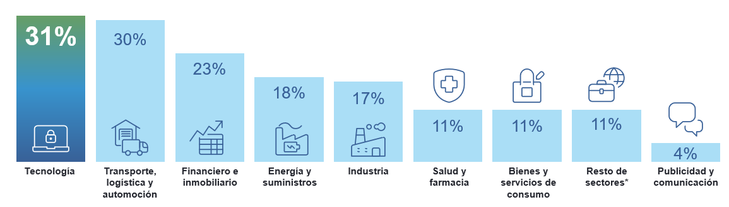
Intención de contratación por sectores

A nivel global, el sector apunta a unas perspectivas de creación de empleo del 34%
A nivel global, las estimaciones de creación de empleo de las empresas del sector Financiero e inmobiliario se sitúan del 34%, 11 puntos por encima de la media de España y experimentando un incremento de 1 punto respecto al trimestre anterior. El sector más optimista en sus perspectivas de contratación es Tecnología, que registra un 36%.

Sobre el Estudio de Proyección de Empleo de ManpowerGroup: Este estudio se basa en entrevistas realizadas a 40.077 empresas de todo el mundo -1.050 de ellas en España-, tanto del sector público como del privado, de 41 países y territorios, y su objetivo es medir las tendencias de empleo previstas para cada trimestre. Esta muestra permite realizar un análisis por sectores y regiones -ya que están estandarizados en todos los mercados- y así ofrecer una información más detallada.
El estudio obtiene su información a partir de una única pregunta: “¿Cómo prevé usted que cambiará el empleo total en su empresa en el próximo trimestre, hasta finales de marzo de 2024, en comparación con el trimestre actual?”. Como resultado de comparar las compañías que tienen previsto ampliar sus equipos y las que anticipan una reducción se obtiene un índice cuyo resultado puede ir desde -100% a 100%.
El estudio se lleva a cabo desde hace más de 60 años con la misma pregunta y perfil de encuestados. Desde el primer trimestre de 2022, las respuestas se recopilan a través de un sistema online de doble confirmación en el que se incentiva a los participantes a completar la encuesta.

Más información en: https://www.manpowergroup.es/estudios/estudio-de-proyeccion-de-empleo-de-manpowergroup-para-el-primer-trimestre-de-2024

ManpowerGroup es la compañía líder mundial en soluciones de talento y tecnología. Ayuda a las organizaciones a adaptarse a un mercado del empleo en constante cambio, seleccionando, evaluando, desarrollando y gestionando el talento que necesitan para lograr sus objetivos de negocio. Apoyándose en las últimas herramientas tecnológicas, crea estrategias innovadoras para cientos de miles de empresas cada año, permitiéndoles contar con los profesionales cualificados que necesitan, al mismo tiempo que ofrece un empleo digno y sostenible a millones de personas. A través de sus distintas marcas (Manpower, Experis y Talent Solutions), aporta valor a candidatos y clientes en más de 75 países, como lleva haciendo durante más de 70 años. Además, sus políticas de diversidad, inclusión e igualdad y sus buenas prácticas de negocio son reconocidas por multitud de organizaciones.
Más información en www.manpowergroup.es.

Para más información:
ManpowerGroup  Dpto. Comunicación  Juan Gómez Rodríguez  Tel. 687 51 96 90  juan.gomez@manpowergroup.es |  | Agencia de comunicación Indie PR  Cristina Villanueva  Tel.: 687 14 73 60  cristina@indiepr.es

